บทที่ 4

ผลการทดลอง

4.1 การทดสอบในส่วนของวี-บ็อกซ์
4.1.1 ทดสอบวงจรเอสแอลไอซึ (SLIC)
ทดสอบวงจรด้วยการนำเอาเครื่องโทรศัพท์มาทำการต่อแล้วทดสอบการยกหูโทรศัพท์ดูแอลอีดีว่าติดหรือไม่ ทดลองป้อนสัญญาณริงกิ้งเข้าไป แล้วทดลองการตัดต่อรีเลย์ แล้วดูมีสัญญาณริงกิ้งออกไปยังเครื่องโทรศัพท์หรือไม่

4.1.2 ทดสอบวัดสัญญาณวงจรกำเนิดสัญญาณโทน
ทดสอบวงจรด้วยการวัดสัญญาณที่เกิดขึ้นว่ามีสร้างตรงกับที่ต้องการหรือไม่ โดยต้องมีการป้อนขาที่กำหนดให้เป็นขาสำหรับสั่งให้กำเนิดสัญญาณ

4.1.3 ทดสอบวงจรอนาล็อกสวิตซ์ (Analog switch)
ทดสอบด้วยการป้อนสัญญาณเข้าที่ขาอินพุท ด้านใดด้านหนึ่ง แล้วทำการป้อนตำแหน่งที่ให้มีสัญญาณออกไป แล้วลองวัดดูว่าได้ผลตามที่ต้องการหรือไม่

4.1.4 ทดสอบวงจรรับสัญญาณดีทีเอ็มเอฟ (DTMF receive)
ทดลองด้วยการนำเครื่องโทรศัพท์ต่อผ่านทางเอสแอลไอซี (SLIC) แล้วนำเอาท์พุทจากเอสแอลไอซี (SLIC) มาป้อนให้กับอินพุทของ MT8807 ลองกดปุ่มตัวเลขบนเครื่องโทรศัพท์ แล้วดูค่าที่เอาท์พุทของไอซี MT8870 ว่าได้ค่าตรงหรือไม่

4.1.5 ทดสอบการอ่านเขียนพีซีเอ็มฟิลเตอร์
การทดสอบการอ่านขียนพีซีเอ็มฟิเตอร์จะมีส่วนที่เกี๋ยวข้องหลายส่วนด้วยกันคือ วงจรไทม์มิ่งแอนคอนโทรลเจนเนอเรเตอร์วงจรไทม์สล็อตและ ไอซีเบอร์ MT8920 ที่ใช่ในการเข้าไปอ่านเขียนข้อมูล ST-Bus ก่อนอื่นให้ทำการวัดความถี่ที่ป้อนออกจาก วงจรไทม์มิ่งแอนคอนโทรลเจนเนอเรเตอร์ ว่ามีค่า 2.048 MHz และ 4.09 MHz หรือไม่จากนั้นป้อนอินพุทไปยังวงจรไทม์สล็อตไอซี MT8920 จากนั้นทำการป้อนสัญญาณรูปคลื่นไซน์เพื่อทดสอบการอ่านค่าจากพีซีเอ็นฟิลเตอร์แล้วนำค่าท่ำได้ส่งออกทางพอร์ตอนุกรมเพื่อดูค่าว่าสามารถอ่านได้หรือไม่ ถ้ามีค่าที่ได้มีการเปลี่ยนแปลงตามรูปคลื่นที่ป้อนเข้าไปแล้วหรือไม่ จากนั้นก็ลองเขียนโปรแกรมให้นำรูปคลื่นอินพุทที่ได้ป้อนกลับออกไปทางเอาท์พุทเพื่อดูว่าสามารถเขียนได้หรือไม่

4.1.6 ทดสอบเขียนข้อมูลแอลซีดี
ทดสอบโดยการเขียนโปรแกรม เพื่อตั้งค่าเริ่มต้นและส่งข้อความไปยังแอลซีดี

4.1.7 ทดสอบการส่ง RS 232
ทดสอบโดยการอ่านและเขียนข้อมูลใช้ร่วยกับโปรแกรมบนเครื่องคอมพิวเตอร์ว่าสามารถรับส่งข้อมูลได้ถูกต้องหรือไม่

4.2 ผลการทดลองใช้ ไลบรารี่ ของ Open H.323
จากการที่เรานำเอา โปรแกรม ohphone มาดัดแปลงใช้งานนั้นเริ่มแรกจะนำเอา โปรแกรมทั้ง 3 ส่วนมาทำการคอมไพล์ ก่อนที่เราจะคอมไพล์ได้ เราต้องตั้งค่าสภาวะแวดล้อมต่างๆ โดยเราจะเขียนเพิ่มใน ไฟล์ ที่ชื่อ .bashrc ที่อยู่ในโฮมไดเร็กทอรี่ของตัวเอง

PWLIBDIR=$HOME/VoIP/H.323/pwlib
export PWLIBDIR
OPENH323DIR=$HOME/VoIP/H.323/openh323
export OPENH323DIR
LD_LIBRARY_PATH=$PWLIBDIR/lib:$OPENH323DIR/lib
export LD_LIBRARY_PATH

เมื่อเราทำการตั้งค่า สภาวะแวดล้อมต่างๆ แล้วก็จะเริ่ม คอมไพล์ PWLib เป็นตัวแรกก่อนโดยการใช้คำสั่ง make both ที่คอมมานด์ไลน์
เมื่อเราทำการ คอมไพล์ PWLib แล้วก็ทำการคอมไพล์โปรแกรม openh323 เป็นโปรแกรมที่สองโดยใช้คำสั่ง make opt
จากนั้นในโปรแกรมตัวสุดท้ายคือ ohphone เรานำมาคอมไพล์โดยการใช้คำสั่ง make opt
เมื่อเรานำเอาโปรแกรมทั้ง 3 มา คอมไพล์เรียบร้อยแล้วก็จะมาเริ่มการทดลองใช้โปรแกรมโดยเราจะทำการ รัน โปรแกรม ohphone โดยใช้ คำสั่งดังนี้

./ohphone –n –l –j 100

เมื่อทำการป้อนคำสั่งเสร็จแล้ว เราจะเริ่มทำการ เชื่อมต่อเครื่องคอมพิวเตอร์ระหว่างสองเครื่องโดยการป้อน c และตามด้วย ไอพีที่ต้องการติดต่อด้วย เช่น

C 192.168.1.96

เมื่อโปรแกรมรับค่าจาก คอมมาน ไลน์ แล้วจำทำการ เชื่อมต่อไปยังคอมพิวเตอร์อีกเครื่องหนึ่งและรอการตอบกลับ เมื่อมีการตอบกลับว่าจะรับการเชื่อมต่อ ก็จึงเชื่อมต่อช่องทางของอาทีพี ( RTP channal) ระหว่างเครื่องคอมพิวเตอร์ทั้งสองเครื่อง แล้วจากนั้นก็ทดลองพูดคุยกันผ่านทางคอมพิวเตอร์ ซึ่งจากการทดลองได้คุณภาพของเสียงเป็นที่น่าพึงพอใจมาก
เมื่อเราได้ทำการทดลองโปรแกรม ohphone เรียบร้อยเราจึงนำเอาโปรแกรมมาทำการดัดแปลงเพื่อนำมาใช้กับโปรเจคนี้
จากการดัดแปลงโปรแกรมเราจะแยกการทดลองออกเป็นสองส่วนคือ
- การทดลองรับ-ส่งคำสั่งระหว่างพีซี-เทอร์มินัลกับวี-บอกซ์
- การทดลองรับ-ส่งคำสั่งระหว่างพีซี-เทอร์มินัลกับเกตคีพเปอร์

4.2.1 การทดลองรับ-ส่งคำสั่งระหว่างพีซี-เทอร์มินัลกับวี-บ็อกซ์
เริ่มแรกเราทำการทดลองตามลำดับการทำงานโดยเราทำการรับและส่ง คำสั่งการทำงานกับวี-บ็อกซ์
เริ่มแรกที่มีการทำงานของโปรแกรม ohphone นั้นเทอร์มินัลจะทำการส่งคำสั่ง @K ให้กับวี-บ็อกซ์เมื่อวี-บ็อกซ์เปิดอยู่ก็จะตอบกลับโดยการส่ง @DXXXXXXX ซึ่งจะเป็นการส่งเลขของเครื่องกลับมาให้กับพีซี-เทอร์มีนัลเพื่อให้ได้รู้ว่ามีเลขประจำเครื่องมีค่าเท่าไร ก็เปรียบได้กับหมายเลขโทรศัพท์นั้นเองนี่ก็เป็นเพียงการทดลองในช่วงของเริ่มต้นของการทำงาน ในการทดลองนี้เราได้ใช้เครื่องคอมพิวเตอร์อีกเครื่องหนึ่งมาทำการเชื่อมต่อกับ ซีเรียลพอร์ต แล้วเปิดหน้าจอเทอร์มินอล เพื่อรับและส่งค่าที่เราต้องการโดยเราจะใช้วิธีนี้ในการทดสอบ

4.2.2 การทดลองรับ-ส่งคำสั่งระหว่างพีซี-เทอร์มินัลกับเกตคีพเปอร์
ในการทดลองด้านการรับส่งระหว่าง พีซี-เทอร์มินอล กับเกตคีปเปอร์ นี้เริ่มแรกเราทำการเขียนโปรแกรมเพื่อการสื่อสารผ่านซอกเก็ตระหว่างเครื่องคอมพิวเตอร์ทั้งสองเครื่องก่อนจากนั้นเมื่อเราทดลองส่งข้อมูลผ่านได้แล้วเราจึงนำเอาโปรแกรมที่ได้มาทำการดัดแปลงเพื่อใช้ในการติดต่อกับ เกตคีปเปอร์
เมื่อเราทดลองทั้ง 2 ส่วนเสร็จแล้วเราจึงนำมาทดลองโดยการนำเอาวี-บ็อกซ์มาต่อจริงๆกับคอมพิวเตอร์ และ ทำการรัน เกตคีปเปอร์ ผลที่ได้คือโปรแกรมที่ได้ทำการดัดแปลงมานั้นสามารถที่จะใช้ได้คามที่ต้องการ

4.3 ผลการทดลองใช้คำสั่งแอลดีเอพี
ในหัวข้อนี้จะแสดงตัวอย่างการใช้คำสั่งที่มาพร้อมกับโอเพ่นแอลดีเอพี (Open LDAP) ซึ่งเป็นคำสั่งที่เรียกผ่านทางคอมมานต์ไลน์ในตัวอย่างที่ยกมาแสดงจะมีข้อมูลในฐานข้อมูลทั้งหมด 3 เอ็นทรี่แต่ละเอ็นทรี่จะมีข้อมูลของผู้ที่เป็นสมาชิกเช่นชื่อ , นามสกุล , ที่อยู่โดยจะกำหนดให้อยู่ใน “ou = user , o =esl.in.th“ คำสั่งมีคำสั่งทั้งหมด 3 คำสั่งคือ

1 ldapsearch
2 ldapmodify
- เพิ่มแอตริบิวในเอ็นทรี่
- เปลี่ยนค่าแอตริบิวในเอ็นทรี่
- ลบแอตริบิวออกจากเอ็นทรี่
3 ldapdelete

4.3.1 ldapsearch
รูปที่ 4-1 เป็นการใช้คำสั่ง ldapsearch เพื่อแสดงข้อมูลทั้งหมดที่อยู่ใน “ ou = user , o =esl.in.th “ โดยจะกำหนดให้แสดงเฉพาะ name , surname , address , email ของทุกเอ็นทรี่

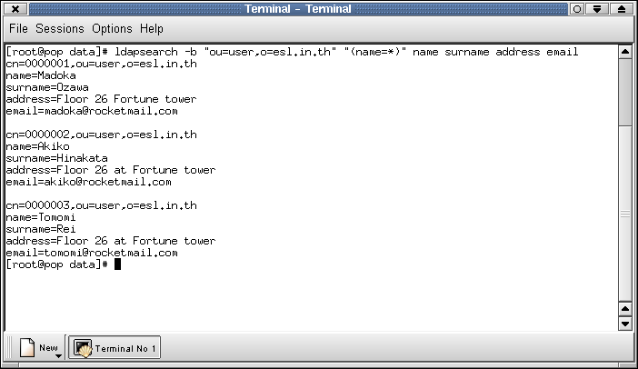

รูปที่ 4-1 แสดงการทดลองการใช้คำสั่งเกี่ยวกับการค้นหา

4.3.2 ldapmodify
คำสั่งนี้มีประโยชน์มาก สามารถใช้เพิ่มเอ็นทรี่ใหม่ลงในฐานข้อมูล , เปลี่ยนแปลง , เพิ่ม , ลบแอตริบิวในเอ็นทรี่ที่มีอยู่แล้วได้แสดงในรูปที่ 4-2 เป็นตัวอย่างการเพิ่มเอ็นทรี่ใหม่ชื่อ “ cn=9999999,ou=user,o=esl.in.th “ เข้าไปในฐานข้อมูลโดยจะอ้างถึงไฟล์ add_data.ldif ซึ่งมีข้อมูลดังนี้

dn:cn=9999999,ou=user,o=esl.in.th
uid:9999999
name:Pimporn
surname:Armornthanakijkul
address:n/a
breast:n/a
waist:n/a
hip:n/a
current_ip:0.0.0.0
userpassword:pimporn
email:pimporn@rocketmail.com
objectclass:member

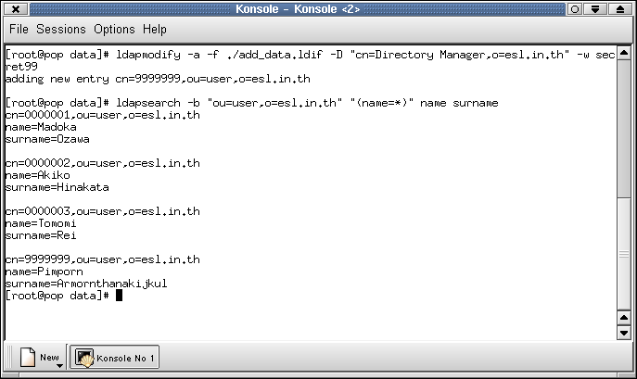

รูปที่ 4-2 แสดงการทดลองการใช้คำสั่งเกี่ยวกับการเพิ่ม

รูปที่ 4-3 เป็นตัวอย่างการใช้คำสั่ง ldapmodify เพิ่มแอตริบิวในเอ็นทรี่
“cn=9999999,ou=user,o=esl.in.th” โดยจะเพิ่มแอตริบิวชื่อว่า birth โดยมีการอ้างถึงไฟล์ add_attr_999 ซึ่งจะใช้สัญลักษณ์ + วางอยู่หน้าแอตริบิวที่ต้องการ ข้อมูลในไฟล์ดังกล่าวมีดังนี้

cn=9999999,ou=user,o=esl.in.th
+birth=1/12/77
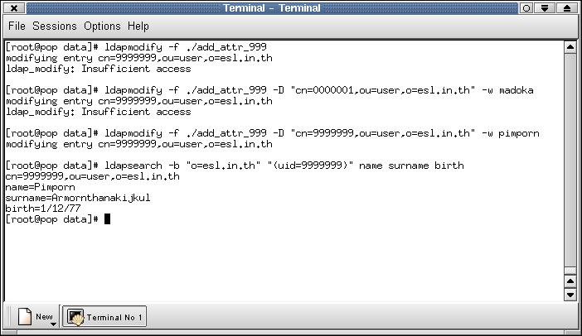

รูปที่ 4-3 แสดงการทดลองการใช้คำสั่งเกี่ยวกับการเพิ่มข้อมูล

จากตัวอย่างในรูปที่ 4-3 การใช้คำสั่งครั้งแรกไม่สามารถทำได้เพราะไม่มีการยืนยันว่าเป็นเจ้าของข้อมูลในเอ็นทรี่นั้นจริง ส่วนการเรียกคำสั่งครั้งที่ 2 ไม่สามารถทำได้เช่นกันเพราะว่ารหัสที่ใช้ไม่ถูกต้องสำหรับเอ็นทรี่นั้น ต่อมาในการใช้คำสั่งครั้งที่ 3 สามารถทำได้เพราะมีการยืนยันว่าเป็นเจ้าของข้อมูลที่ถูกต้อง จึงยอมให้มีการเพิ่มข้อมูลลงไปได้ ในที่นี้จะได้ข้อมูล birth เพิ่มโดยกำหนดให้มีค่า 1/12/77 ส่วนคำสั่งในบรรทัดสุดท้ายเป็นการแสดงผลของการเพิ่มข้อมูลในเอ็นทรี่ที่กำหนดว่ามีข้อมูลเพิ่มขึ้นจริงๆ โดยจะแสดงเฉพาะ name , surname , birth เท่านั้น

รูปที่ 4-4 แสดงการเปลี่ยนแปลงข้อมูลในเอ็นทรี่ที่กำหนดไว้ในคำสั่งโดยจะอ้างถึงไฟล์ change_attr_999 ซึ่งมีรายการแอตริบิวที่ต้องการเปลี่ยนพร้อมกับค่าใหม่ที่ต้องการเปลี่ยนโดยมีข้อมูลดังนี้

cn=9999999,ou=user,o=esl.in.th
birth=9/09/99
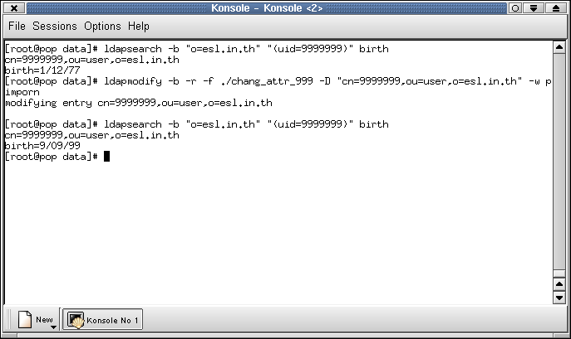

รูปที่ 4-4 แสดงการทดลองการใช้คำสั่งเกี่ยวกับการเปลี่ยนแปลงข้อมูล

คำสั่งแรกจะแสดงข้อมูลก่อนการเปลี่ยนแปลง โดยจะเห็นว่าที่ birth มีข้อมูล 1/12/77 อยู่ ต่อมาเมื่อเรียกใช้ ldapmodify ข้อมูลของ birth จะถูกเปลี่ยนเป็น 9/09/99

รูปที่ 4-5 เป็นการลบแอตริบิวในเอ็นทรี่ที่กำหนดไว้ตอนเรียกคำสั่งโดยจะลบ birth ออกไป ซึ่งจะอ้างถึงไฟล์ del_attr_999 ซึ่งจะเห็นว่ามีเครื่องหมาย - อยู่หน้าแอตริบิวที่ต้องการลบออกจากเอ็นทรี่ดังนี้

cn=9999999,ou=user,o=esl.in.th
-birth

รูปที่ 4-5 แสดงการทดลองการใช้คำสั่งเกี่ยวกับการลบข้อมูล

4.3.3 ldapdelete
เป็นคำสั่งที่มีไว้ลบเอ็นทรี่ออกจากฐานข้อมูล โดยมีตัวอย่างการใช้คำสั่งดังรูปที่ 4-6 ในคำสั่งแรกจะแสดงข้อมูลก่อนการลบ จึงใช้คำสั่งให้ลบเอ็นทรี่ “cn = 9999999 , ou = user , o = esl.in.th“ ออก จากนั้นจะแสดงผลข้อมูลทั้งหมดที่อยู่ในฐานข้อมูล จะเห็นว่าเหลือข้อมูลแค่ 3 เอ็นทรี่เท่าเดิม

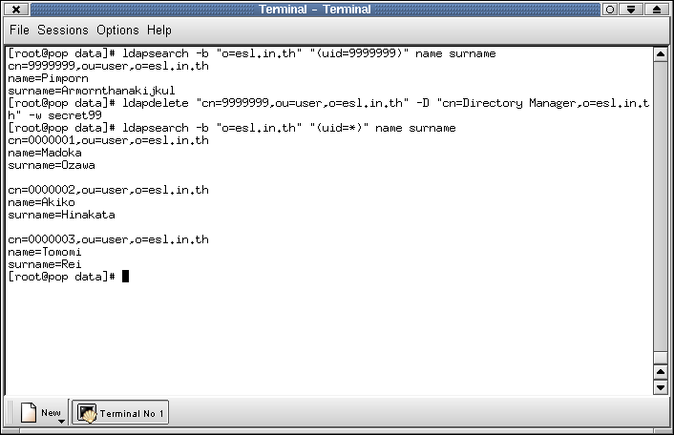
รูปที่ 4-5 แสดงการทดลองการใช้คำสั่งเกี่ยวกับการลบข้อมูลแบบที่ 2
4.4 การทดสอบการทำงานของระบบ
เป็นการทดสอบเพื่อแสดงให้เห็นว่าโครงงานนี้สามารถทำงานได้ตามที่ได้ออกแบบไว้ โดยแยกหัวข้อการทดสอบได้ดังนี้
ตาราง 4-1 ผลการทดสอบการทำงานของระบบ
การทดสอบ | ผลการทดสอบ
การเชื่อมต่อระหว่างพีซี-เทอร์มินัลกับเซิร์ฟเวอร์ | สามารถติดต่อเพื่อรับส่งข้อมูลและสั่งงานระหว่าง พีซี-เทอร์มินัลกับเซิร์ฟเวอร์ได้
การเชื่อมต่อระหว่างพีซี-เทอร์มินัลกับวี-บ็อกซ์ | สามารถติดต่อเพื่อรับส่งข้อมูลและสั่งงานระหว่าง พีซี-เทอร์มินัลกับวี-บ็อกซ์ได้
การเชื่อมต่อระหว่างวี-บ็อกซ์ 2 เครื่องผ่าน  พีซี-เทอร์มินัล | สามารถติดต่อสื่อสารระหว่างวี-บ็อกซ์ได้
การทดสอบการใช้งานระบบ | สามารถทำงานได้ตามที่ต้องการ

4.4.1 ทดสอบการเชื่อมต่อระหว่างพีซี-เทอร์มินัลกับเซิร์ฟเวอร์
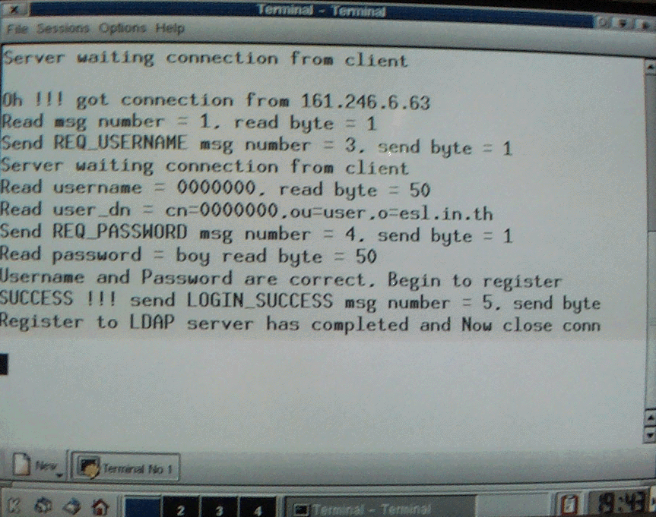
เป็นการทดสอบการทำงานในการติดต่อระหว่างพีซี-เทอร์มินัลกับเซิร์ฟเวอร์ว่าสามารถติดต่อเพื่อรับส่งข้อมูลและสั่งงานระหว่างกันได้หรือไม่

รูปที่ 4-6 แสดงหน้าจอเซิร์ฟเวอร์ขณะทำงาน

การทดสอบจะเริ่มจากเมื่อทำการสั่งให้โปรแกรมวี-บ็อกซ์ที่อยู่บนพีซี-เทอร์มินัลเริ่มต้นการทำงาน โปรแกรมและรับส่งข้อมูลกับวี-บ็อกซ์เรียบร้อยแล้ว ต่อมาก็จะส่งข้อมูลเพื่อทำการ ล็อกอินเข้าไปยังเซิร์ฟเวอร์ข้อมูลที่ส่งไปก็คือรหัสผู้ใช้และรหัสผ่านเมื่อเซิร์ฟเวอร์ตรวจสอบ รหัสผู้ใช้และรหัสผ่านเรียบร้อยแล้ว ถ้าข้อมูลถูกต้องก็จะนำค่าไอพีแอดเดรสของพีซี-เทอร์มินัลไปเก็บไว้ที่เซิร์ฟเวอร์เพื่อใช้งานต่อไป และในระหว่างการใช้งานก็จะมีการส่งข้อมูลเพื่อตรวจสอบสถานะอีก
ผลการทดสอบปรากฎว่าสามารถติดต่อระหว่างกันได้ถูกต้อง สามารถตรวจสอบความถูกต้องของรหัสผู้ใช้และรหัสผ่านได้ เมื่อตรวจสอบค่าไอพีแอดเดรสที่เซิร์ฟเวอร์นำไปเก็บไว้ก็ตรงกับค่าไอพีแอดเดรสของพีซี-เทอร์มินัลและในระหว่างการใช้งานหลังจากที่ได้ทำตามขั้นตอนเบื้องต้นเรียบร้อยแล้ว ก็มีการส่งข้อมูลสถานะได้ถูกต้องตามที่ได้มีการออกแบบไว้

4.4.2 ทดสอบการเชื่อมต่อระหว่างพีซี-เทอร์มินัลกับวี-บ็อกซ์
เป็นการทดสอบการทำงานในการติดต่อระหว่างพีซี-เทอร์มินัลกับวี-บ็อกซ์ว่าสามารถติดต่อเพื่อรับส่งข้อมูลและสั่งงานระหว่างกันได้หรือไม่
การทดสอบจะเริ่มจากเมื่อทำการสั่งให้โปรแกรมวี-บ็อกซ์ที่อยู่บนพีซี-เทอร์มินัลเริ่มต้นการทำงาน โปรแกรม ก็จะเริ่มด้วยการส่งข้อมูลไปยังเพื่อตรวจสอบว่า มีวี-บ็อกซ์ต่ออยู่หรือไม่ ถ้ามีการต่ออยู่ ทางวี-บ็อกซ์ก็จะส่งข้อมูลตอบรับกลับมาผ่านทางพอร์ตอนุกรม ข้อมูลที่ส่งมาจะมี หมายเลขของวี-บ็อกซ์มาด้วย หลังจากนั้นก็จะทำการติดต่อกับเซิร์ฟเวอร์และในระหว่างการใช้งานหลังจากที่ได้ทำตามขั้นตอนเบื้องต้นเรียบร้อยแล้ว ก็จะการส่งข้อมูลเพื่อแสดงสถานะระหว่างพีซี-เทอร์มินัลกับวี-บ็อกซ์ด้วย
ผลการทดสอบปรากฎว่าสามารถตรวจสอบความถูกต้องของข้อมูลที่ระหว่างกันได้ถูกต้อง รวมทั้งข้อมูลที่แสดงสถานะได้ถูกต้องตามที่ได้มีการออกแบบไว้

4.4.3 ทดสอบการเชื่อมต่อระหว่างวี-บ็อกซ์ 2 เครื่องผ่านพีซี-เทอร์มินัล
เป็นการทดสอบการทำงานในการติดต่อระหว่างวี-บ็อกซ์กับวี-บ็อกซ์ผ่านทางพีซี-เทอร์มินัลว่าสามารถติดต่อเพื่อรับส่งข้อมูลและสั่งงานระหว่างกันได้หรือไม่ โดยไม่มีเซิร์ฟเวอร์
การทดสอบจะนำโปรแกรมวี-บ็อกซ์ที่อยู่บนพีซี-เทอร์มินัลมาตัดโค้ดส่วนที่มีการติดต่อกับ เซิร์ฟเวอร์ออกไป เพื่อใช้ในการทดสอบ โดยจะมีการทำการระบุไอพีแอดเดรสของพีซี-เทอร์มินัลไว้โดยตรง เมื่อทำการตรวจสอบ
ผลการทดสอบปรากฎว่าสามารถใช้งานในการติดต่อระหว่างกันได้อย่างถูกต้อง ข้อมูลสถานะที่ส่งถึงกันมึความถูกต้องตรงตามที่ได้มีการออกแบบไว้

4.4.4 ทดสอบการใช้งานระบบ
เป็นการทดสอบการทำงานของระบบทั้งหมด เพื่อ โดยแยกหัวข้อการทดสอบได้ดังนี้

ตาราง 4-2 ผลการทดสอบการใช้งานระบบ
การทดสอบ | ผลการทดสอบ
คุณภาพเสียง | คุณภาพเสียงอยู่ในระดับที่น่าพอใจ
การทำงานของ CPU | ทำงานได้เต็มคามสามารถ โดยจะขึ้นอยู่กับการจัดการทรัพยากรของระบบปฎิบัติการในขณะกำลังใช้งาน ณ เวลานั้น
การปรับเปลี่ยนค่า Jitter | จะมีผลกับคุณภาพของเสียงที่ได้
การเกิด Echo | เกิดตามความหนาแน่นของการใชงานระบบ network และ การเปลี่ยนของค่า jitter

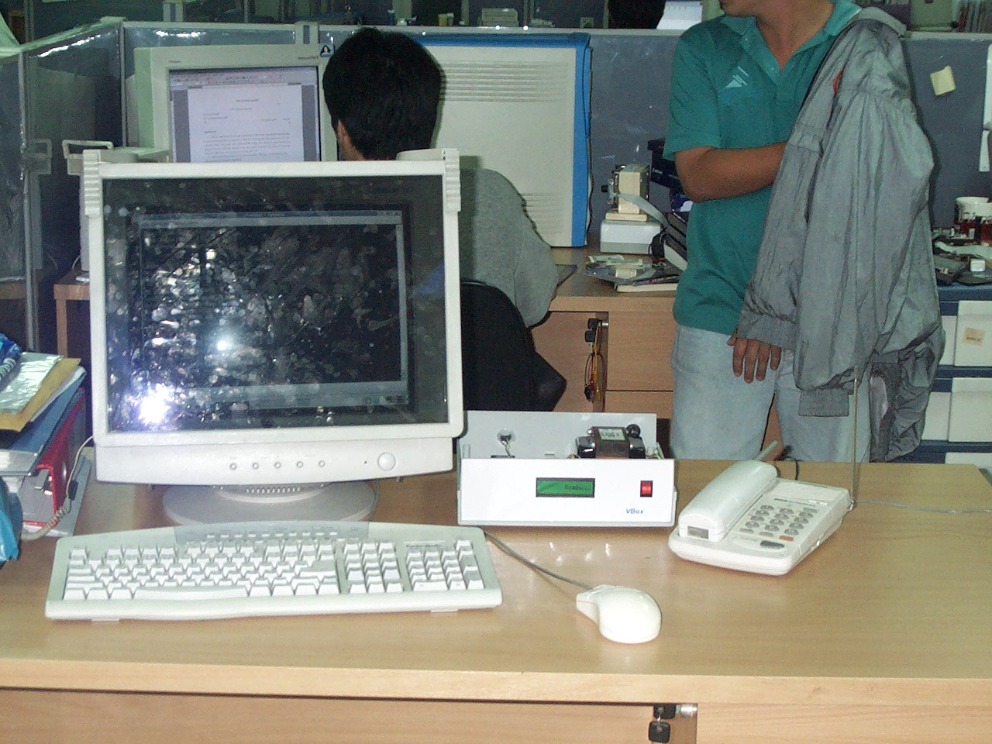
รูปที่ 4-7 แสดงการติดตั้งระบบ

รายละเอียดของการทดสอบการทำงานในแต่ละหัวข้ออธิบายได้ดังต่อไปนี้

คุณภาพเสียง
เป็นการทดสอบเพื่อทดสอบคุณภาพของเสียงที่เกิดขึ้นจากการใช้งานในระบบจริง ๆ ว่ามีคุณภาพเป็นที่ยอมรับได้หรือไม่
การทดสอบจะทำการทดสอบการใช้งานระบบทั้งหมด แล้วลองฟังคุณภาพเสียงที่ได้ว่าเป็นอย่างไร และเมื่อลองปรับค่าต่างๆ คุณภาพเสียงมีการเปลี่ยนแปลงอย่างไร
ผลการทดสอบคุณภาพเสียงจะมีผลเปลี่ยนแปลงเมื่อมีการปรับค่า jitter สภาพของการใช้ระบบเครือข่ายในขณะนั้น แต่เมื่อมีการปรับแต่งค่าต่างๆ เรียบร้อยจนได้คุณภาพเสียงเป็นที่น่าพอใจ

การทำงานของ CPU
เป็นการทดสอบเพื่อดูการทำงานของ CPU ว่าในขณะใช้งานนั้นมีความจำเป็นที่ต้องใช้ ความเร็วของ CPU ขนาดเท่าใดจึงจะสามารถใช้งานโปรแกรมได้โดยที่คุณภาพของเสียงไม่เสียไป

การปรับเปลี่ยนค่า Jitter
เป็นการปรับเปลี่ยนขนาดของ บัฟเฟอร์ ที่ใช้ในการรับและส่งข้อมูลทางเสียงว่าความต้องการ jitter buffer ควรมีขนาดเท่าใด

การเกิด Echo
เป็นการทดสอบดูคุณภาพของเสียงที่เกิดขึ้นว่าเกิด echo เพราะเหตุใด และสามารถมีวิธีการแก้ไขได้อย่างไร

สรุปการทดสอบการงาน
หลังจากการทดสอบการใช้งานทั้งหมดแล้ว เราสามารถที่ทำการปรับแต่งเสียงเพื่อให้ได้คุณภาพเสียงได้ดีเป็นที่น่าพอใจในระดับหนึ่ง ซึ่งถ้าได้มีการพัฒนาต่อไปคงจะได้เสียงที่มีคุณภาพดีขึ้น

